UNIFAP/PROGRAD/COEG/DEDU/CCEF/DESPORT– DESPACHO. 38/2018
Protocolo/Processo: 23125.000473/2018-33
Macapá, 20 de fevereiro de 2018.

Da: COORDENAÇÃO DE EDUCAÇÃO FÍSICA (CCEF/UNIFAP)
Ao: DERCA 11.02.25.15/UNIFAP (Departamento de Registro e Controle Acadêmico)
ANTONIA NEURA OLIVEIRA NASCIMENTO / FLAVIO DE OLIVEIRA PALHETA
Assunto: Encaminhamento PARA OUTORGA de GABINETE relação e documentação de alunos para formalização e AUTUAÇÃO em forma de processo afim de emissão do Diploma de Ensino Superior e Colação de Grau.
Abertura do processo Cadastro: 05/01/2018 - COLAÇÃO DE GRAU (Previsão Urgência em detrimento do processo de Formação de Policiais Militares do Amapá)
De Ordem da Coordenadora do Curso, encaminhamos para incluir nos autos do processo (23125.000473/2018-33) a documentação do/s aluno/s APTO/S à colar grau, devido seus respectivos CURRÍCULOS estarem integralizados, para os devidos tramites e providências necessárias, afim da colarem grau, solicitação dos discentes relacionado na abaixo, Curso de Educação Física Licenciatura.
Outrossim, segue em anexo requerimento da solicitação dos alunos e outros documentos pertinentes.
Cordialmente,

Marcos Silva Albuquerque
Assessor do Curso de Educação Física
Port. 1576/2015 – UNIFAP

Para Analise e providências,

Letícia de Carvalho Ferreira
(Assinatura digital no dia 21/02/2018 18:40:57)
Coordenador do Curso de Educação Física
P O R T A R I A Nº 1982/2017- UNIFAP

Ao DERCA,
Para inclusão na listagem de colação de grau, conforme listagem em anexo mídia em (Word) e (pdf);

Relatório de Alunos Formandos

DISCENTES ATIVO - FORMANDO NO PERÍODO ATUAL 2017.1 (Despacho nº 10/2018- CCEF)

Inclusão de Formandos
DEDU- Curso: EDUCAÇÃO FISICA - LICENCIATURA - M - Macapá
Obs: Relação na Ordem o qual os documentos estão inseridos no PROCESSO nº 23125.040663/2017-11 - contendo um total de 119 folhas numeradas e carimbadas.
Nº | Contato | Matricula | Nome | Comprt. Endereço | RG | CPF | TRE  (Biométrica) | (Certidão)  Quitação  TRE | Nac./  Cas. | Adimplência  Biblioteca | Histórico  Certificado E. M | Carimbo Autenticidade  Histór.  Certif. SEED/NIOE | Certificado militar/Dispensa  Sexo: “M”
 | 9 99727882  9 91584892 | 201411730035 | ALISSON SARAIVA SIMOES | X | X | X | X | X | X | X | X | X | X
 | 9 81051411 | 201211730027 | LUIZ HALLEHANDRE GUIMARAES DE OLIVEIRA | X | X | X | X | X | X | X | X | X | X
 | 9 81215807 | 201411730049 | PAULO JORGE DE ABREU DA COSTA JUNIOR | X | X | X | X | X | X | X | X | X | X
 | 9 91330858 | 201211730045 | SAMARA BIANCA DA CRUZ FAVACHO | X | X | X | X | X | X | X | X | X | Dispensada (Sexo F)
TOTAL DE DISCENTES ATIVO - FORMANDO NO PERÍODO ATUAL: 04

Portal Administrativo > Alterar Processo: 23125.000473/2018-33 > Comprovante

Interessados Inseridos no Processo (7)
Identificador | Nome | E-mail | Tipo
1102251201 | COORDENAÇÃO DO CURSO DE EDUCAÇÃO FÍSICA - CCEF | --- | Unidade
1682084 | LETICIA DE CARVALHO FERREIRA | lcferreira_1@hotmail.com | Servidor
3961971 | MARCOS SILVA ALBUQUERQUE | msa@unifap.br | Servidor
201411730049 | PAULO JORGE DE ABREU DA COSTA JUNIOR | pjunior105@gmail.com | Aluno Graduação
201411730035 | ALISSON SARAIVA SIMOES | alisson.simoes@hotmail.com | Aluno Graduação
201211730045 | SAMARA BIANCA DA CRUZ FAVACHO | sammybia@gmail.com | Aluno Graduação
201211730027 | LUIZ HALLEHANDRE GUIMARAES DE OLIVEIRA | luiz_oliveira_ap@hotmail.com | Aluno Graduação
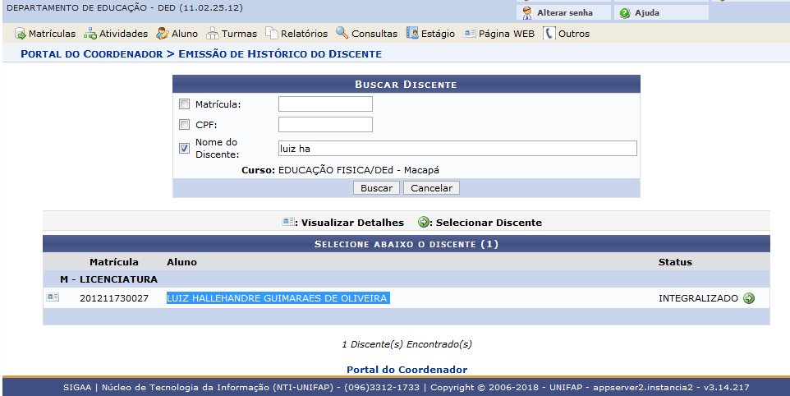

Foto: SIGAA - 21/02/2018 18:23:37
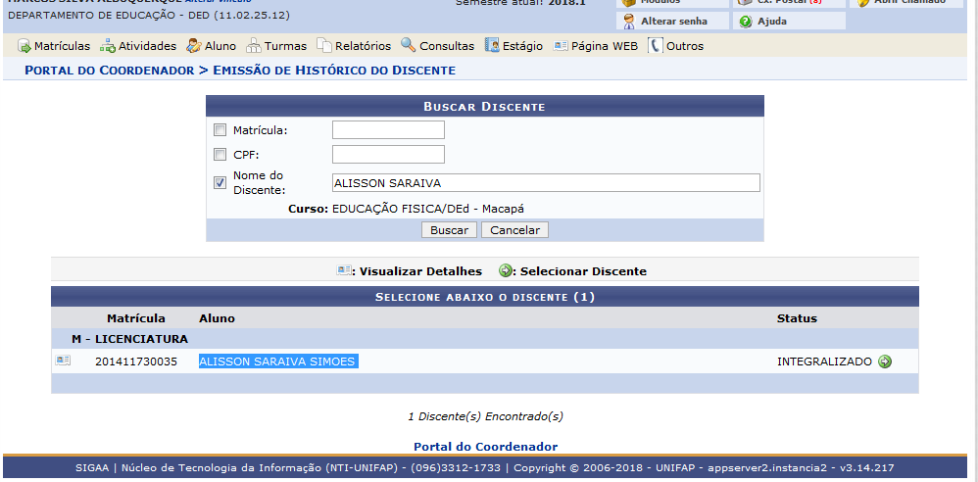
Foto SIGAA - 21/02/2018 18:23:52

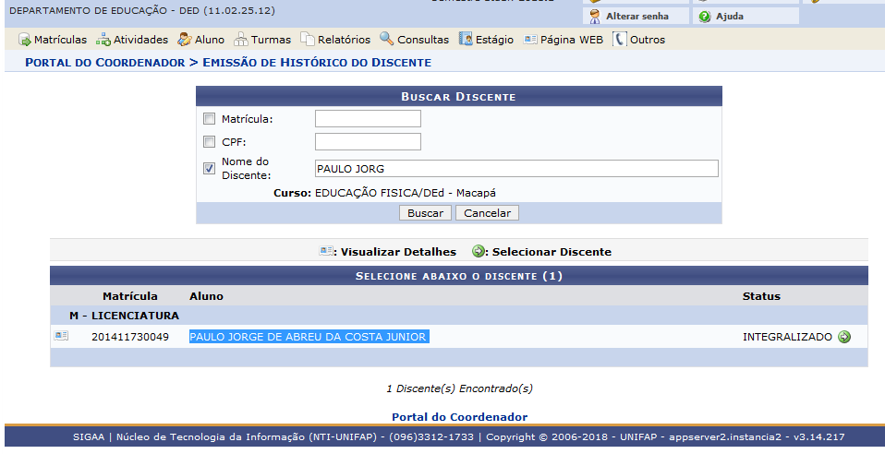

Foto: SIGAA - 21/02/2018 18:26:13

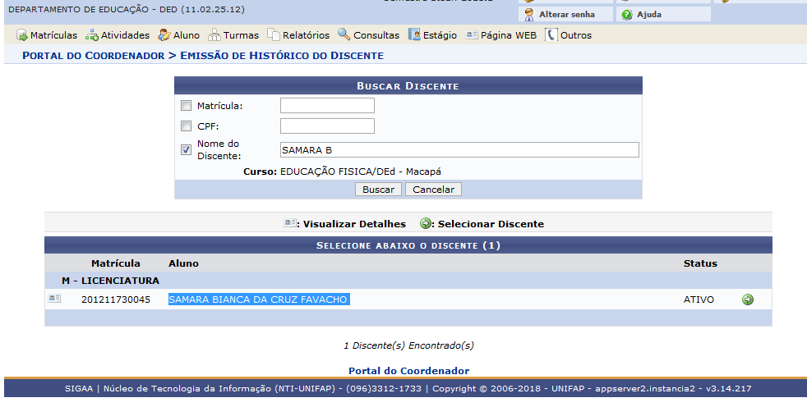
Fonte SIGAA - 21/02/2018 18:28:26

Selecione abaixo o discente (1)
Aluno | Status
M - LICENCIATURA
LUIZ HALLEHANDRE GUIMARAES DE OLIVEIRA | INTEGRALIZADO

Selecione abaixo o discente (1)
 | Matrícula |  | Aluno | Status
M - LICENCIATURA
 | 201411730035 |  | ALISSON SARAIVA SIMOES | INTEGRALIZADO
1 Discente(s) Encontrado(s)

Selecione abaixo o discente (1)
 | Matrícula |  |  |  | Aluno | Status
M - LICENCIATURA
 | 201411730049 |  |  |  | PAULO JORGE DE ABREU DA COSTA JUNIOR | INTEGRALIZADO
Selecione abaixo o discente (1)
 | Matrícula |  | Aluno |  |  |  | Status
M - LICENCIATURA
 | 201211730045 |  | SAMARA BIANCA DA CRUZ FAVACHO |  |  |  | ATIVO
1 Discente(s) Encontrado(s)

